DDR-Mobil mit moderner Automatisierungstechnik
Schüler statten Lastkraftwagen aus DDR-Zeiten mit B&R-Technik aus
Die Schüler Martin Pressl und Lukas Tauber der HTL Wien 10 haben im Rahmen ihres Maturaprojekts ein Expeditionsmobil der DDR-Marke IFA mit modernster Technik ausgestattet. Der Automatisierungsspezialist B&R aus Eggelsberg unterstützte die beiden Schüler. Das Mobil verfügt nun über eine Reifendruckregelanlage und eine automatisierte Watanlage, die beim Durchqueren von Gewässern das Eindringen von Feuchtigkeit in sensible Bauteile verhindert.

Das Expeditionsmobil aus dem Jahr 1987 war bereits mit Anzeigeinstrumenten ausgestattet, zum Beispiel für den Reifendruck oder die Außentemperatur. Jedoch arbeiteten die einzelnen Systeme komplett getrennt voneinander. Um alle verfügbaren Werte zu bündeln und auf einem einzigen Anzeige- und Bediengerät in der Fahrerkabine abzubilden, nutzten die beiden HTL-Schüler Technik von B&R. „Mit der Steuerung von B&R kombinieren wir die Daten aus dem Motorraum mit den Informationen aus dem Wohnbereich des Expeditionsmobils und lassen alles gemeinsam auf einem Display anzeigen“, erklärt Martin Pressl, Besitzer des Mobils.
Mehr Reisekomfort
Die Reifendruckregelanlage des Fahrzeugs wurde zudem mit B&R-Technik erweitert. „Das Mobil verfügte bereits über eine manuelle Anlage, die den Reifendruck auch während der Fahrt je Achse regulieren konnte. Neu ist, dass wir jetzt über ein Display in der Fahrerkabine den gewünschten Reifendruck einstellen und die B&R-Steuerung diesen automatisch anpasst“, so Pressl. Darüber hinaus können mit dem Expeditionsmobil Gewässer mit einer Tiefe bis 1,2 Meter durchfahren werden. Die dafür notwendige Watanlage lässt sich ebenfalls über das zentrale Bediengerät in der Fahrerkabine aktivieren.
Mit B&R für Zukunft gerüstet
„Der Umbau des Mobils ist noch nicht abgeschlossen“, sagt Pressl, „wir haben uns unter anderem auch für die B&R-Steuerung entschieden, weil wir damit ständig neue Funktionen hinzufügen können und sie für alle unsere Vorhaben bestens geeignet ist.“ In Planung sind aktuell eine Alarmanlage für das Expeditionsmobil und eine automatische Überwachung der Motordrehzahl.

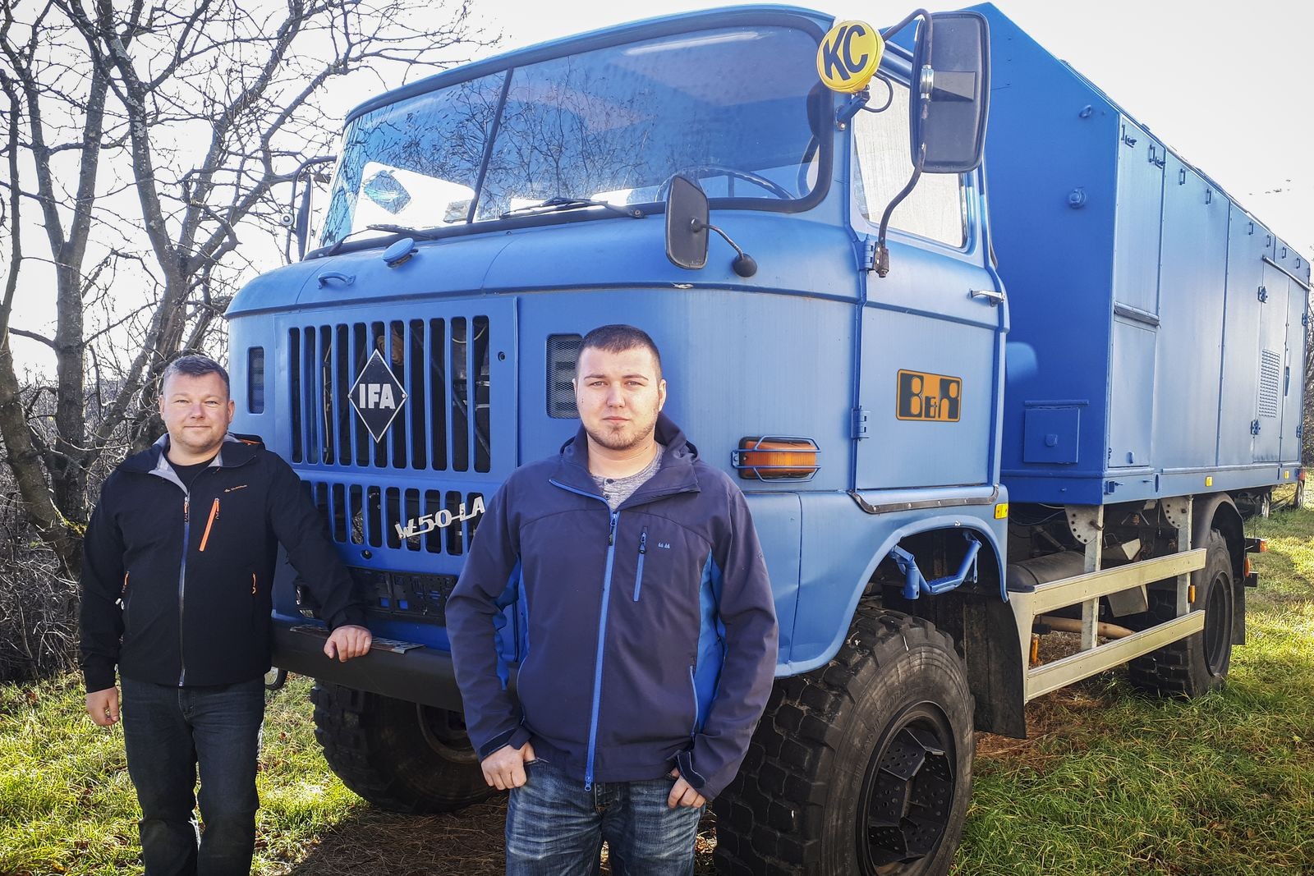
Die HTL-Schüler Martin Pressl (links) und Lukas Tauber (rechts) haben im Rahmen ihres Maturaprojekts ein Expeditionsmobil der DDR-Marke IFA mit modernster B&R-Technik ausgestattet.

Über B&R
B&R, eine Division des ABB-Konzerns, ist ein weltweit führendes Unternehmen der industriellen Automatisierung mit Hauptsitz in Österreich. Als Branchenführer kombiniert B&R modernste Technologien mit fortschrittlichem Engineering. B&R bietet Kunden aus den unterschiedlichsten Branchen perfekte Gesamtlösungen in den Bereichen Maschinen- und Fabrikautomatisierung, Antriebs- und Steuerungstechnik, Visualisierung und integrierte Sicherheitstechnik. Lösungen für die Kommunikation im Industrial IoT - allen voran OPC UA, POWERLINK und der offene Standard openSAFETY - runden das Leistungsportfolio von B&R ab. Die Software-Entwicklungsumgebung Automation Studio ist wegweisend für zukunftsorientiertes Engineering. Mit innovativen Lösungen setzt B&R neue Standards in der Automatisierungswelt, hilft Prozesse zu vereinfachen und übertrifft Kundenerwartungen.
Weitere Informationen finden Sie unter www.br-automation.com

